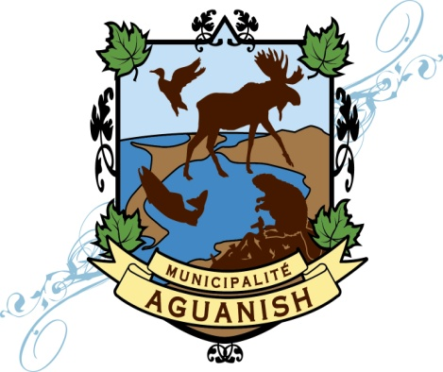
106, rue Jacques Cartier
Aguanish (Québec) G0G 1A0
Téléphone : (418) 533-2323 - Télécopie : (418) 533-2012
Courriel : secretaire@mun.aguanish.org
Municipalité d'Aguanish

COMMUNIQUÉ – POUR DIFFUSION IMMÉDIATE
Invitation au citoyen/citoyenne – Comité de pilotage PFM 2022-2025
Aguanish, 2 novembre 2021 – Dans le cadre de l’obtention d’une subvention du Ministère de la famille, la municipalité d’Aguanish mettra à jour sa politique familiale municipale et son plan d’action 2022-2025. Pour ce faire, la municipalité invite la population à participer à son élaboration en s’impliquant au sein du Comité de pilotage.
Le Comité de pilotage a pour mission de soutenir tout le processus de la mise à jour de la PFM et de son plan d’action par des réflexions, des partages de connaissances et, au besoin, de l’implication communautaire. Il doit être composé d’un(e) élu(e) et d’un minimum de 4 citoyens et citoyennes qui ont à cœur le développement social, le bien-être des familles et le vivre-ensemble au sein de la collectivité. Le soutien d’une telle équipe par le biais de rencontres mensuelles est essentiel à la réussite du projet et à la mise en place d’une politique familiale municipale et de son plan d’action répondant aux besoins et désirs de la collectivité d’Aguanish, tout en l’orientant vers un avenir prometteur.
Pour plus d’informations ou pour manifester votre intérêt, communiquez avec Fanny Lachambre, agente de développement social et chargée de projet, en écrivant à developpement.aguanish@gmail.com en tout temps, ou en appelant au (418) 533-2043 le lundi et le mardi, entre 8h et 12h, et entre 13h et 16h.
- 30 -

Fanny Lachambre
Agente de développement et chargée de projet
developpement.aguanish@gmail.com
(418) 533-2043

